Miestny odbor Matice slovenskej
Okresná organizácia Únie žien Slovenska
a Mesto Turčianske Teplice
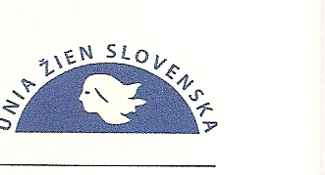
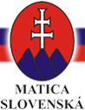

Pozvánka

na literárno – hudobný venček,
uvitý z veršov, piesní a hudobných skladieb,
venovaný k 100. výročiu úmrtia nášho významného rodáka,
básnika, novinára, bájkara a matičiara

IZIDORA ŽIAKA SOMOLICKÉHO

V programe účinkujú členovia MO MS a žiaci ZUŠ Turč. Teplice.

Súčasťou programu bude aj vyhodnotenie literárno-výtvarnej súťaže MO MS na tému: Turčianska záhradka kto ti meno dal?

Podujatie sa bude konať dňa 13. 12. 2017 v Kultúrnom dome
v Turčianskych Tepliciach od 11.00 hod.

Tešíme sa na stretnutie s Vami.

Výbor MO MS
a Okresná organizácia ÚŽS

